券效果评估渠道化报表说明文档

状态： | 草稿 | 标识号：
 | 评审 | 当前版本： | 1.0
 | 初始版 | 前一版本：
 | 修订版 | 发布日期： | 20190604

修改历史
日期 | 版本 | 作者 | 修改内容 | 评审号 | 变更号
20190604 | 0.1 | 薛艳 | 新文件

目录
1 引言（Introduction） 4
1.1 编写目的（Purpose） 4
1.2 读者对象（Reader） 4
1.3 项目背景(Background of Project) 4
1.4 编写目标(Goal) 4
2 开发设计 4
2.1 数据源层 4
2.2 加工（打标）层 5
2.3 报表层 5
2.3.1 券效果评估总渠道报表（开卡门店/财务口径） 6
2.3.2 券效果评估ABTEST报表 6
2.3.3 券效果评估主流回头报表（运营口径） 6
2.3.4 券效果评估主题明细月报（财务口径） 7
2.3.5 券效果评估小票明细报表（财务口径） 7
2.3.6 券效果评估月度损益月报（财务口径） 7

引言（Introduction）

编写目的（Purpose）
随着智能化营销系统的发展，业务的多样化与复杂化，例如券模板的复用等，目前按券模板号统计效果的评估方式已不再满足现有的需求，因此在推动上游源系统进行渠道打标分类的同时，智能化营销的效果评估将按照渠道维度进行统计。

读者对象（Reader）
智能营销系统的相关人员。

项目背景(Background of Project)
该项目为CRM智能营销项目，效果评估则是对该项目中的各策略从多维度的角度评估出该策略的实际效果与表现，从中发现可能的优化点，进而推动智能营销的改善与优化。

编写目标(Goal)
目标是清晰描述智能营销效果评估的渠道化设计。

开发设计
明细文档参考：

数据源层
数据源层：所有用到的源数据表及配置表。用到的各类源表均用视图进行了封装，封装后的视图属于券效果评估专用源表以便能达到共用的效果，方便后续更新与改动。数据源层可随时新增。
目前券效果评估的数据源层有以下内容：
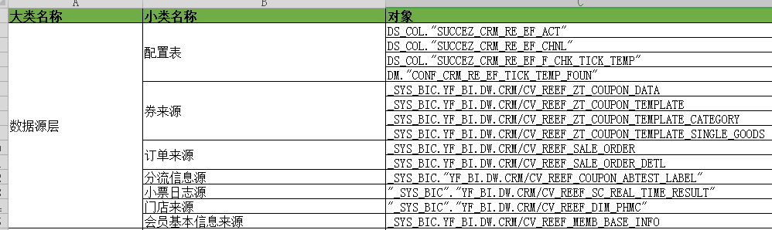

加工（打标）层
加工（打标）层：分为三部分。
- 汇总券信息，并加工打标（视图）；
- 每日按一定规则，统计有效期内券的用券订单、回头订单，并落表（表）；
- 将（1）与（2）汇总，形成总视图，供报表使用。
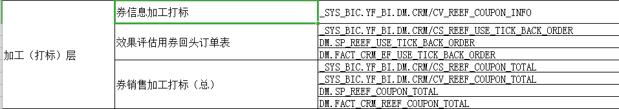

报表层
目前报表总共开发7张报表，其中6张进行了前端开发展示。具体内容如下：
落地层明细：
报表展现层明细：

券效果评估总渠道报表（开卡门店/财务口径）
报表简介：
以渠道与开卡公司为维度，来分析计算各分公司各渠道发用券，回头指定销售等情况，以此来评估各分公司各渠道的使用情况。
备注：财务口径即对公口径，指销售效果不归因，无论何时发券，只要在本日用券销售，回头销售，则都归于本日效果。该报表能及时统计所有渠道的效果。

券效果评估ABTEST报表
报表简介：
以生命周期、分流标识为维度，以ABTEST为方法，分析每个生命周期下实验组与对照组的每日销售情况，金额提升情况等，以此来评估各生命周期策略的实施效果。
（ABTEST概念：
为了验证一个策略的效果，在同一时间段，给分组用户（对照组和实验组，按照一定的分流机制）分别展示优化前（对照组）/优化后（实验组）的策略，并通过数据分析，判断优化前后的策略在一个或者多个评估指标上是否符合预期的一种实验方法。（正向？负向效果？无效果？））

券效果评估主流回头报表（运营口径）

报表简介：
以生命周期为维度，分析计算各生命周期下的每日发用券情况，回头指定销售等，以此来评估各生命周期策略的实施效果。
备注：运营口径即分析口径，指销售效果归因，无论何时用券，都需将销售效果归入到发券当日。每日都需重新统计，循环重跑刷新近七日的报表（因目前主流券报表均为七日有效期）。该报表主要用途为内部效果分析，策略分析等。

券效果评估主题明细月报（财务口径）
报表简介：
以券模板，门管部为维度，来分析计算各券模板当月的主题券明细发用券情况，回头指定销售等，以此来评估各主题券券模板的明细使用情况。该报表主要是用来分析各券模板的明细情况。

券效果评估小票明细报表（财务口径）
报表简介：
以券模板，分公司（首笔订单，发券公司）为维度，来分析计算各券模板当月的小票发用券情况，回头指定销售等，以此来评估各小票券券模板的明细使用情况。

券效果评估月度损益月报（财务口径）
报表简介：
以各渠道为维度，按不同的口径，汇总主流、主题、小票中考核部分。通过渠道维表中的是否考核字段可灵活配置，增减考核内容。
主流券：新客有消费、衰退按ABTEST方式计算考核金额。
新客无消费、流失按回头指定金额计算。
主题券、小票券：按用券整单销售额计算。

